Ravioles de fruits de mer et piquillos
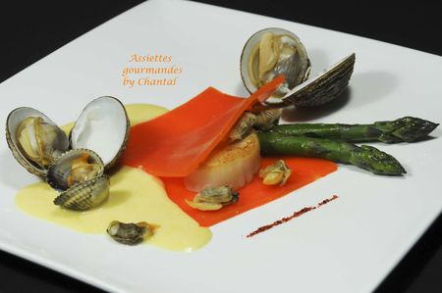
Ingrédients (pour 5 personnes):
1 boîte de piquillos (300 g), 3 cs de sucre, 5 g de gomme gellane, 5 belles noix de Saint-Jacques, 1 botte d'asperges vertes, QS coquillages (mélange de coques, palourdes, praires...), 20 ml de Noilly Prat, huile d'olive, 1 échalote, piment d'Espelette, un peu de beurre.
Sabayon: 3 jaunes d'oeufs, 50 ml de Noilly-Prat, 20 ml de jus de cuisson des coquillages
Préparation:
Réaliser une gelée de piquillos:
Mixer finement les piquillos avec leur jus, 200 g d'eau et 3 cs de sucre pour adoucir le goût des piquillos.
Verser dans une casserole, ajouter la gellane et mélanger au fouet. Chauffer en fouettant constamment, la préparation va gonfler et épaissir. Ajouter une pincée de piment d'Espelette.
Etaler rapidement sur un Flexipat sur une fine épaisseur, la préparation gélifie très vite. Découper des carrés.
Chauffer l'huile d'olive dans une poêle; faire revenir l'échalote ciselée, ajouter les coquillages et le Noilly.
Laisser cuire 5 minutes.
Peler les asperges avec un rasoir, les cuire à l'anglaise 5 minutes puis passer à la poêle dans du beurre mousseux.
Préparer le sabayon: Préparer un bain-marie en plaçant un saladier au dessus d'une casserole d'eau chaude. Mélanger les jaunes d'oeufs au fouet et ajouter la moitié du Noilly, le jus de cuisson de coquillages préalablement passé au tamis.
Laisser épaissir en mélangeant et en ajoutant petit à petit le reste du Noilly. Assaisonner. Le mélange devient mousseux et onctueux.
Poêler rapidement les Saint-Jacques. Assaisonner.
Dresser l'assiette:
Déposer un carré de raviole, une noix de Saint Jacques, quelques coquillages et 2 ou 3 pointes d'asperges.
Recouvrir d'un second carré. Déposer 2 cuillerées de sabayon pour accompagner.
Assiettes Gourmandes
http://assiettesduchef.canalblog.com
assiettes.gourmandes@yahoo.fr

